О выявлении нестандартной продукции

В целях защиты потребительского рынка от небезопасной и некачественной продукции, санитарно-эпидемиологической службой республики проводятся мероприятия технического (технологического, проверочного) характера по отбору проб и образцов пищевой продукции, находящейся в реализации.
По результатам лабораторных испытаний выявлена пищевая продукция, несоответствующая санитарно-эпидемиологическим требованиям:
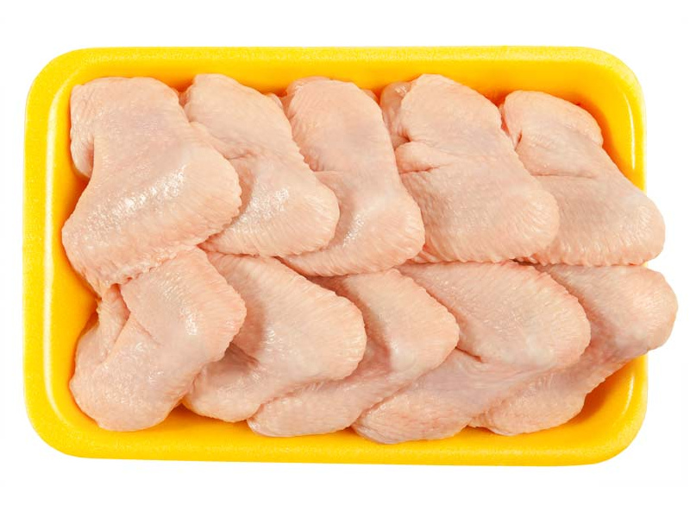 Крыло цыпленка-бройлера, полуфабрикат, охлажденный, дата изготовления 02.03.2021, срок годности 48 часов, в вакуумной упаковке 5 суток при температуре хранения от +2^{о} до +6^{о} С, ШК 2234906003942. Изготовитель: ООО «Табак-инвест», Республика Беларусь, г.Минск, ул.Гусовского, 22 (изготовлено по адресу: ООО «Табак-инвест», Торговый центр «Замок», проспект Победителей,65, г.Минск). Не соответствует установленным требованиям по органолептическим показателям безопасности: запах – с неприятным запахом, несвойственным свежему мясу птицы, прозрачность и аромат бульона с неприятным запахом; после вскрытия упаковки выделилось небольшое количество слегка мутноватой жидкости.

Уважаемые покупатели!
При покупке пищевой продукции обращайте внимание на соблюдение условий её хранения и реализации! Приобретая продукцию на рынке убедитесь в наличии у продавца документов, подтверждающих качество и безопасность. Не покупайте продукты с рук или в местах несанкционированной торговли!

